运 用 文 件

名称 | SDK函数与参数规格书
编号
版本

版权专有 违者必究

编 制 |  | 工 艺
校 核 |  | 标准化
审 核 |  | 批 准
版本号 | 更改人 | 更改日期 | 更改说明 | 变更编号
1.0.4.0 |  | 2015-06-10 | 初稿
1.0.6.5 |  | 2017-11-01 | 增加语音播放功能
1.0.6.6 |  | 2018-01-15 | 编译32位和64位版本并增加备注说明
1.0.6.7 |  | 2018-07-19 | 处理语音播放返回码判断有误Bug
1.0.6.8 |  | 2019-01-10 | 不同串口号切换发送失败的处理
1.0.6.9 |  | 2020-03-20 | 去掉串口下发失败重发功能，转由调用端控制
1.0.6.10 |  | 2021-04-23 | - 节目单模板支持多显示页制作  - 多网卡情况下绑定指定控制卡通讯网卡
1.0.6.11 |  | 2021-12-20 | 处理一些已知的Bug和性能优化
1.0.6.12 |  | 2022-06-10 | - 新增视频图片实时同步函数  - 新增坐标定位文本函数
1.0.6.13 |  | 2022-07-22 | 内码文字和日期时间函数新增旋转模式控制参数
1.0.6.14 |  | 2022-09-15 | 扩充到8路继电器控制

目录
1 常用参数说明 1
1.1 显示屏颜色 1
1.2 字体 1
1.3 字体大小 1
1.4 字体颜色 2
1.5 显示方式 3
1.6 显示速度 4
1.7 停留时间 4
1.8 掉电保存 4
1.9 更新方式 5
1.10 数字颜色 5
1.11 字符颜色 5
1.12 年份位数 6
1.13 时间格式 6
1.14 显示格式 7
1.15 时差设置 7
1.16 闪烁 8
1.17 网络通讯协议 8
1.18 串口通讯类型 8
1.19 图片组点播类型 9
1.20 输出参数 9
1.21 旋转模式 9
2 函数说明 10
2.1 添加显示页 10
2.2 添加区域 11
2.3 添加节目单素材模板 11
2.3.1 实时采集 11
2.3.2 内码文字 12
2.3.3 日期时间 13
2.3.4 图片组 13
2.3.5 排队叫号 14
2.4 发送节目单素材模板（频繁下发会影响芯片寿命，尽量少调用。建议用编辑软件制作下发） 14
2.4.1 网络发送 14
2.5 实时采集（节目单素材模板不能为空，需先下发） 15
2.5.1 网络发送 15
2.5.2 多项批量发送 16
2.5.3 串口发送 16
2.6 内码文字（节目单素材模板不能为空，需先下发） 17
2.6.1 网络发送 18
2.6.2 多项批量发送 18
2.6.3 串口发送 20
2.7 日期时间（节目单素材模板不能为空，需先下发） 21
2.7.1 网络发送 21
2.7.2 串口发送 22
2.8 排队叫号（节目单素材模板不能为空，需先下发） 23
2.8.1 网络发送 23
2.8.2 串口发送 24
2.9 图片组（节目单素材模板不能为空，需先下发） 25
2.9.1 网络发送 25
2.10 网络发送图片组点播（节目单素材模板不能为空，需先下发） 26
2.11 显示页点播（节目单素材模板不能为空，需先下发） 27
2.11.1 网络发送 27
2.11.2 串口发送 28
2.12 亮度设置 28
2.12.1 网络发送 28
2.12.2 串口发送（RS232） 29
2.13 校时 29
2.13.1 网络发送 29
2.13.2 串口发送（RS232；RS485） 30
2.14 开始播放（软开屏） 30
2.14.1 网络发送 30
2.14.2 串口发送（RS232；RS485） 30
2.15 停止播放（软关屏） 31
2.15.1 网络发送 31
2.15.2 串口发送（RS232） 31
2.16 语音播放 31
2.16.1 网络发送 31
2.16.2 串口发送（RS232；RS485） 32
2.17 继电器控制 33
2.17.1 继电器开关控制 33
2.17.2 继电器吸合延时控制 34
2.18 开启服务（TCP） 35
2.19 关闭服务（TCP） 35
2.20 设置发送接收数据超时时长 35
2.21 中文编码设置 36
2.22 多网卡绑定指定控制卡通讯网卡（UDP通讯） 36
2.23 设置发送失败自动重发次数 36
2.24 视频图片实时同步 36
2.24.1 网络发送 36
2.25 坐标定位文本 37
2.25.1 单项发送（网络） 37
2.25.2 多项批量发送（网络） 38
2.25.3 多项批量发送（RS232；RS485） 39

常用参数说明

显示屏颜色
用途：显示屏颜色
参数名称：ScreenColor
数据类型：带符号32位整型
参数值 | 内容含义
0 | 单基色
1 | 双基色
2 | 三基色
注意事项：
- 调用动态库函数下发前要确定好显示屏的颜色参数值，不然会造成下发失败或下发成功后没显示的现象。

字体
用途：显示屏显示的字体
参数名称：FontBody
数据类型：带符号32位整型
参数值 | 内容含义
1 | 宋体
2 | 楷体
3 | 黑体
4 | 隶书
5 | 行书/幼圆

字体大小
用途：显示屏字体大小
参数名称：FontSize
数据类型：带符号32位整型

参数值 | 内容含义
0 | 12×12点阵
1 | 16×16点阵
2 | 24×24点阵
3 | 32×32点阵
4 | 48×48点阵
5 | 64×64点阵
6 | 80×80点阵
7 | 96×96点阵

字体颜色
用途：显示屏字体颜色
参数名称：FontColor
数据类型：带符号32位整型
参数值 | 内容含义
1 | 红色
2 | 绿色
3 | 黄色
4 | 蓝色
5 | 紫色
6 | 青色
7 | 白色

显示方式
用途：显示变化方式
参数名称：ShowStyle
数据类型：带符号32位整型
参数值 | 内容含义
0 | 自适应(系统自动配置)
1 | 从右向左移动
2 | 从左向右移动
3 | 从下向上移动
4 | 从上向下移动
5 | 从右向左展开
6 | 从左向右展开
7 | 从下向上展开
8 | 从上向下展开
9 | 立即显示
10 | 从中间向两边展开
11 | 从两边向中间展开
12 | 从中间向上下展开
13 | 从上下向中间展开
14 | 闪烁
15 | 右百叶
16 | 下百叶

显示速度
用途：显示快慢程度
参数名称：ShowSpeed
数据类型：带符号32位整型
参数值 | 内容含义
0 | 自适应(控制卡自动配置)
1-8 | 数值越大，移动速度越慢

停留时间
用途：显示项之间停留的时间
参数名称：StopTime
数据类型：带符号32位整型
参数值 | 内容含义
0 | 由程序依据播放方式和每屏的显示字符数自动设定(每屏内容不停留,循环播放)
0<N <255 | N*5(以5秒钟为一个单位)
255 | 一直静止显示

掉电保存
用途：下发的数据内容是否掉电保存
参数名称：PowerOffSave
数据类型：布尔类型
参数值 | 内容含义
true | 掉电保存(写入存储器)
false | 掉电不保存(不写入存储器)
注意事项：
- 如果显示素材为【内码文字】，由于存储器有写寿命的限制，在内容更新频繁的场合，只能选择掉电不保存的模式，否则超过一定的写次数，控制卡将会被禁止写操作！
- 显示素材为【实时采集】推荐使用“掉电不保存“。

更新方式
用途：下发后数据内容更新方式
参数名称：UpdateStyle
数据类型：带符号32位整型
参数值 | 内容含义
1 | 发送完毕所有素材立即更新
2 | 发送完毕后本素材立即更新，其他素材显示不变
3 | 发送完毕后本素材不立即更新，按正常显示进行

数字颜色
用途：日期时间素材中的数字颜色
参数名称： NumColor
数据类型：带符号32位整型
参数值 | 内容含义
1 | 红色
2 | 绿色
3 | 黄色
4 | 蓝色
5 | 紫色
6 | 青色
7 | 白色

字符颜色
用途：日期时间素材中的字符颜色
参数名称： ChrColor
数据类型：带符号32位整型
参数值 | 内容含义
1 | 红色
2 | 绿色
3 | 黄色
4 | 蓝色
5 | 紫色
6 | 青色
7 | 白色

年份位数
用途：日期时间素材中显示的年份位数
参数名称： YearLen
数据类型：带符号32位整型
参数值 | 内容含义
0 | 四位，如2013年
1 | 二位，如13年

时间格式
用途：日期时间素材中显示的时间格式
参数名称： TimeFormat
数据类型：带符号32位整型
参数值 | 内容含义
1 | 年月日星期时分秒全部显示
2 | 年月日
3 | 时分秒
4 | 时分
5 | 星期
6 | 年
7 | 月
8 | 日
9 | 时
10 | 分
11 | 秒

显示格式
用途：日期时间素材的显示格式
参数名称：ShowFormat
数据类型：带符号32位整型
参数值 | 内容含义
1 | YYYY年MM月DD日 HH时MM分SS秒
2 | YYYY-MM-DD HH:MM:SS
3 | MM/DD/YYYY HH:MM:SS

时差设置
用途：日期时间素材的时差设置
参数名称：TimeDifSet
数据类型：带符号32位整型
参数值 | 内容含义
0 | 滞后
1 | 超前

闪烁
用途：排队叫号是否闪烁
参数名称：LineUpFlash
数据类型：布尔类型
参数值 | 内容含义
true | 闪烁
false | 不闪烁

网络通讯协议
用途：网络通讯协议
参数名称：NetProtocol
数据类型：带符号32位整型
参数值 | 内容含义
1 | UDP协议  端口：8800
2 | TCP协议（控制卡当服务端）  端口：8900
3 | TCP协议（控制卡当客户端）

串口通讯类型
用途：串口通讯类型
参数名称：RSType
数据类型：带符号32位整型
参数值 | 内容含义
1 | RS232
2 | RS485
注意事项：
- 在使用RS485数据通讯时小卡以及中卡的通讯波特率为9600，大卡的通讯波特率为19200。

图片组点播类型
用途：图片组点播类型
参数名称：PlayType
数据类型：带符号32位整型
参数值 | 内容含义
0 | 设置点播规则
1 | 回读当前点播规则

输出参数
用途：函数调用返回状态值
数据类型：带符号32位整型
返回值 | 类型 | 内容含义
0 | Integer | 成功
1 | Integer | 失败

旋转模式
用途：旋转模式
数据类型：带符号32位整型
返回值 | 类型 | 内容含义
0 | Integer | 不旋转
1 | Integer | 单字旋转
2 | Integer | 区域旋转

函数说明

添加显示页
函数名称： AddShowPage
输入参数（严格按表格顺序）：
参数名称 | 类型 | 描述 | 取值说明
ShowPageNo | Integer | 显示页编号 | 从1开始
StartTime | 字符串指针 | 起始播放时间 | 格式：hh:mm 最小值：00:00
StopTime | 字符串指针 | 终止播放时间 | 格式：hh:mm 最大值：24:00
WeekDay | Integer | 星期几播放 | 见下表说明
WeekDay参数（暂时没此功能，默认为0）：
取值范围(0~7) | 取值说明
0 | 每天都播放
1 | 只在星期一播放
2 | 只在星期二播放
3 | 只在星期三播放
4 | 只在星期四播放
5 | 只在星期五播放
6 | 只在星期六播放
7 | 只在星期日播放
输出参数：详见 输出参数 说明
注意事项：
- “起始播放时间“和”终止播放时间“参数的格式标准请按照表的取值说明输入。

添加区域
函数名称：AddArea
输入参数（严格按表格顺序）：
参数名称 | 类型 | 描述 | 取值说明
ShowPageNo | Integer | 所属显示页编号 | 从1开始
XPos | Integer | 区域X坐标值 | 不大于屏宽，8的倍数，最小值0
YPos | Integer | 区域Y坐标值 | 不大于屏高，最小值0
AreaWidth | Integer | 区域宽度 | 不大于屏宽，8的倍数，最小值16
AreaHigth | Integer | 区域高度 | 不大于屏高，最小值16
输出参数：详见 输出参数 说明
注意事项：
- 调用该函数添加一个区域后，请在该区域添加相应的素材，确保该区域内的素材不能为空；
- 在进行区域划分的时候要考虑区域的左上角X和Y的坐标值，区域的宽度和高度，应避免出现区域重叠，否则重叠区域之间显示将出现乱码。

添加节目单素材模板

实时采集
函数名称：AddTemplate_CollectData
输入参数（严格按表格顺序）：
参数名称 | 类型 | 描述 | 取值说明
ShowPageNo | Integer | 所属显示页编号 | 从1开始
ShowContent | 字符串指针 | 显示内容
TypeNo | Integer | 种类编号 | 识别实时采集，值唯一
ScreenColor | Integer | 显示屏颜色 | 详见 显示屏颜色
FontColor | Integer | 字体颜色 | 详见 字体颜色
FontBody | Integer | 字体 | 详见 字体
FontSize | Integer | 字体大小 | 详见 字体大小
输出参数：详见 输出参数 说明

内码文字
函数名称：AddTemplate_InternalText
输入参数（严格按表格顺序）：
参数名称 | 类型 | 描述 | 取值说明
ShowPageNo | Integer | 所属显示页编号 | 从1开始
ShowContent | 字符串指针 | 显示内容
UID | Integer | 素材ID | 识别内码文字，值唯一
ScreenColor | Integer | 显示屏颜色 | 详见 显示屏颜色
ShowStyle | Integer | 显示方式 | 详见 显示方式
ShowSpeed | Integer | 显示速度 | 详见 显示速度
StopTime | Integer | 停留时间 | 详见 停留时间
FontColor | Integer | 字体颜色 | 详见 字体颜色
FontBody | Integer | 字体 | 详见 字体
FontSize | Integer | 字体大小 | 详见 字体大小
PowerOffSave | Boolean | 是否掉电保存 | 详见 掉电保存
输出参数：详见 输出参数 说明
注意事项：
- 由于存储器有写寿命的限制，如果是内容更新频繁的场合，只能选择掉电不保存的模式，否则超过一定的写次数，控制卡将会被禁止写操作！
- 显示屏颜色，区域大小，多区域位置重叠，UID号如果配置不正确，显示内容将会乱码显示或不显示。

日期时间
函数名称：AddTemplate_DateTime
输入参数（严格按表格顺序）：
参数名称 | 类型 | 描述 | 取值说明
ShowPageNo | Integer | 所属显示页编号 | 从1开始
UID | Integer | 素材ID | 识别日期时间，值唯一
ScreenColor | Integer | 显示屏颜色 | 详见 显示屏颜色
NumColor | Integer | 数字颜色 | 详见 数字颜色
ChrColor | Integer | 字符颜色 | 详见 字符颜色
FontBody | Integer | 字体 | 详见 字体
FontSize | Integer | 字体大小 | 详见 字体大小
YearLen | Integer | 年份位数 | 详见 年份位数
TimeFormat | Integer | 时间格式 | 详见 时间格式
ShowFormat | Integer | 显示格式 | 详见 显示格式
TimeDifSet | Integer | 时差设置 | 详见 时差设置
HourSpan | Integer | 时差设置后，滞后或超前小时数 | 默认传0
MinSpan | Integer | 时差设置后，滞后或超前分钟数 | 默认传0
StopTime | Integer | 停留时间 | 详见 停留时间
PowerOffSave | Boolean | 是否掉电保存 | 详见 掉电保存
输出参数：详见 输出参数 说明

图片组
函数名称：AddTemplate_ImageGroup
输入参数（严格按表格顺序）：
参数名称 | 类型 | 描述 | 取值说明
ShowPageNo | Integer | 所属显示页编号 | 从1开始
ImageFilePaths | 字符串指针 | 图片路径 | 多张图片的路径用逗号隔开
UID | Integer | 素材ID | 识别图片组，值唯一
ScreenColor | Integer | 显示屏颜色 | 详见 显示屏颜色
ShowStyle | Integer | 显示方式 | 详见 显示方式
ShowSpeed | Integer | 显示速度 | 详见 显示速度
StopTime | Integer | 停留时间 | 详见 停留时间
输出参数：详见 输出参数 说明

排队叫号
函数名称：AddTemplate_LineUp
输入参数（严格按表格顺序）：
参数名称 | 类型 | 描述 | 取值说明
ShowPageNo | Integer | 所属显示页编号 | 从1开始
ShowContent | 字符串指针 | 显示内容
StopTime | Integer | 停留时间 | 详见 停留时间
FontColor | Integer | 字体颜色 | 详见 字体颜色
FontBody | Integer | 字体 | 详见 字体
FontSize | Integer | 字体大小 | 详见 字体大小
LineUpWinAddrNo | Integer | 窗口地址
LineUpFlash | Boolean | 是否闪烁 | 详见 闪烁
输出参数：详见 输出参数 说明

发送节目单素材模板（频繁下发会影响芯片寿命，尽量少调用。建议用编辑软件制作下发）

网络发送
函数名称：SendTemplateData_Net
输入参数（严格按表格顺序）：
参数名称 | 类型 | 描述 | 取值说明
CardIP | 字符串指针 | 控制卡IP地址
NetProtocol | Integer | 与控制卡通讯所用的网络通讯协议 | 详见 网络通讯协议
输出参数：详见 输出参数 说明

实时采集（节目单素材模板不能为空，需先下发）
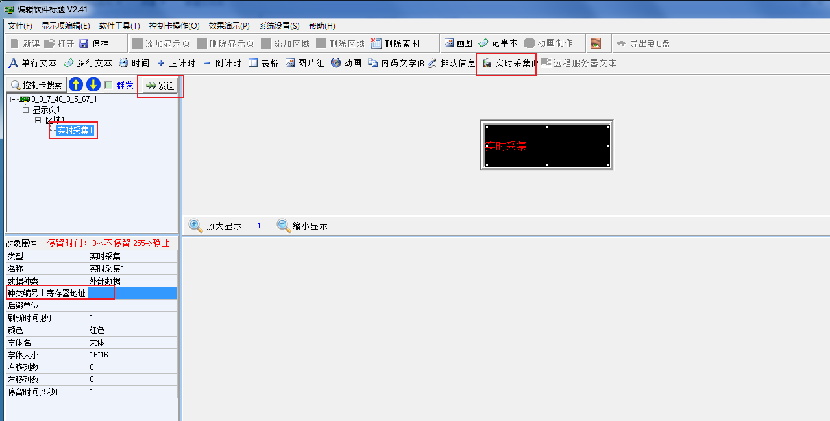

网络发送
函数名称：SendCollectionData_Net
输入参数（严格按表格顺序）：
参数名称 | 类型 | 描述 | 取值说明
ShowContent | 字符串指针 | 显示内容
CardIP | 字符串指针 | 控制卡IP地址
NetProtocol | Integer | 与控制卡通讯所用的网络通讯协议 | 详见 网络通讯协议
TypeNo | Integer | 种类编号 | 识别实时采集，值唯一
FontColor | Integer | 字体颜色 | 详见 字体颜色
FontBody | Integer | 字体 | 详见 字体
FontSize | Integer | 字体大小 | 详见 字体大小
输出参数：详见 输出参数 说明

多项批量发送
函数名称：SendMulCollectionData_Net
输入参数（严格按表格顺序）：
参数名称 | 类型 | 描述 | 取值说明
ShowContent | 字符串指针 | 显示内容
CardIP | 字符串指针 | 控制卡IP地址
NetProtocol | Integer | 与控制卡通讯所用的网络协议 | 详见 网络通讯协议  只支持UDP协议
TypeNo | Integer | 种类编号 | 识别实时采集，值唯一
ScreenColor | Integer | 显示屏颜色 | 详见 显示屏颜色
FontColor | Integer | 字体颜色 | 详见 字体颜色
FontBody | Integer | 字体 | 详见 字体
FontSize | Integer | 字体大小 | 详见 字体大小
DataIndex | Integer | 实时采集素材序号 | 从1开始，不大于总条数
DataCount | Integer | 实时采集素材总条数 | 大于或等于1
输出参数：详见 输出参数 说明

串口发送
函数名称：SendCollectionData_Com
输入参数（严格按表格顺序）：
参数名称 | 类型 | 描述 | 取值说明
ShowContent | 字符串指针 | 显示内容
RS485Address | 字符串指针 | RS485地址 | RS485通讯必填
RSType | Integer | 串口通讯类型 | 详见 串口通讯类型
ComPort | Integer | 串口号
BaudRate | Integer | 波特率
TypeNo | Integer | 种类编号 | 识别实时采集，值唯一
FontColor | Integer | 字体颜色 | 详见 字体颜色
FontBody | Integer | 字体 | 详见 字体
FontSize | Integer | 字体大小 | 详见 字体大小
输出参数：详见 输出参数 说明

内码文字（节目单素材模板不能为空，需先下发）
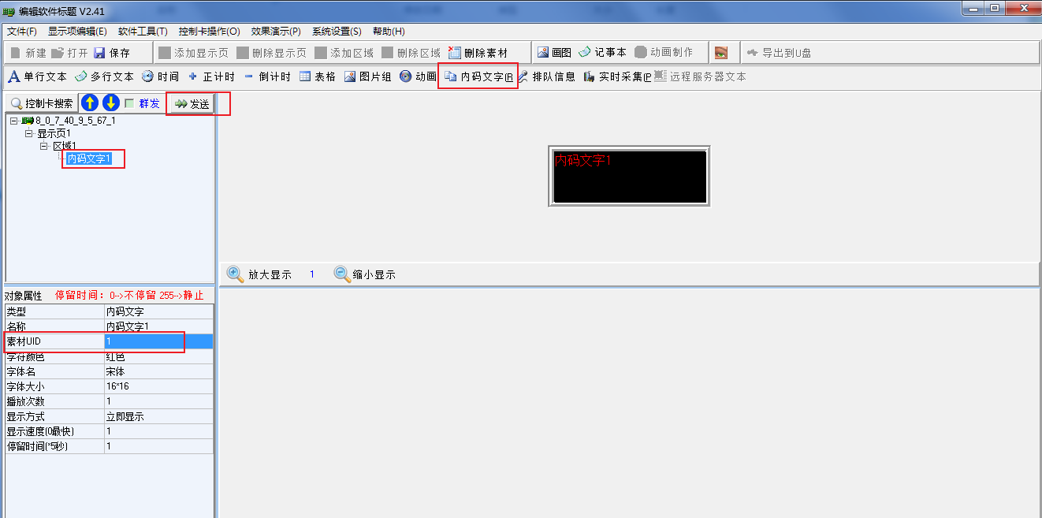注意事项：
- 由于存储器有写寿命的限制，如果是内容更新频繁的场合，只能选择掉电不保存的模式，否则超过一定的写次数，控制卡将会被禁止写操作！
- 显示屏颜色，区域大小，多区域位置重叠，UID号如果配置不正确，显示内容将会乱码显示或不显示。

网络发送
函数名称：SendInternalText_Net
输入参数（严格按表格顺序）：
参数名称 | 类型 | 描述 | 取值说明
ShowContent | 字符串指针 | 显示内容
CardIP | 字符串指针 | 控制卡IP地址
NetProtocol | Integer | 与控制卡通讯所用的网络通讯协议 | 详见 网络通讯协议
AreaWidth | Integer | 区域宽度 | 不大于屏宽，8的倍数，最小值16
AreaHigth | Integer | 区域高度 | 不大于屏高，最小值16
UID | Integer | 内码文字ID | 识别内码文字，值唯一
ScreenColor | Integer | 显示屏颜色 | 详见 显示屏颜色
ShowStyle | Integer | 显示方式 | 详见 显示方式
ShowSpeed | Integer | 显示速度 | 详见 显示速度
StopTime | Integer | 停留时间 | 详见 停留时间
FontColor | Integer | 字体颜色 | 详见 字体颜色
FontBody | Integer | 字体 | 详见 字体
FontSize | Integer | 字体大小 | 详见 字体大小
UpdateStyle | Integer | 更新方式 | 详见 更新方式
PowerOffSave | Boolean | 是否掉电保存 | 详见 掉电保存
RotateMode | Integer | 旋转模式 | 详见 旋转模式
输出参数：详见 输出参数 说明

多项批量发送
函数名称：SendMulInternalText_Net
输入参数（严格按表格顺序）：
参数名称 | 类型 | 描述 | 取值说明
ShowContent | 字符串指针 | 显示内容
CardIP | 字符串指针 | 控制卡IP地址
NetProtocol | Integer | 与控制卡通讯所用的网络通讯协议 | 详见 网络通讯协议  只支持UDP协议
AreaWidth | Integer | 区域宽度 | 不大于屏宽，8的倍数，最小值16
AreaHigth | Integer | 区域高度 | 不大于屏高，最小值16
UID | Integer | 内码文字ID | 识别内码文字，值唯一
ScreenColor | Integer | 显示屏颜色 | 详见 显示屏颜色
ShowStyle | Integer | 显示方式 | 详见 显示方式
ShowSpeed | Integer | 显示速度 | 详见 显示速度
StopTime | Integer | 停留时间 | 详见 停留时间
FontColor | Integer | 字体颜色 | 详见 字体颜色
FontBody | Integer | 字体 | 详见 字体
FontSize | Integer | 字体大小 | 详见 字体大小
UpdateStyle | Integer | 更新方式 | 详见 更新方式
PowerOffSave | Boolean | 是否掉电保存 | 详见 掉电保存
RotateMode | Integer | 旋转模式 | 详见 旋转模式
TextIndex | Integer | 内码文字素材序号 | 从1开始，不大于总条数
TextCount | Integer | 内码文字素材总条数 | 大于或等于1
输出参数：详见 输出参数 说明

串口发送
函数名称：SendInternalText_Com
输入参数（严格按表格顺序）：
参数名称 | 类型 | 描述 | 取值说明
ShowContent | 字符串指针 | 显示内容
RS485Address | 字符串指针 | RS485地址 | RS485通讯必填
RSType | Integer | 串口通讯类型 | 详见 串口通讯类型
ComPort | Integer | 串口号
BaudRate | Integer | 波特率
AreaWidth | Integer | 区域宽度 | 不大于屏宽，8的倍数，最小值16
AreaHigth | Integer | 区域高度 | 不大于屏高，最小值16
UID | Integer | 内码文字ID | 识别内码文字，值唯一
ScreenColor | Integer | 显示屏颜色 | 详见 显示屏颜色
ShowStyle | Integer | 显示方式 | 详见 显示方式
ShowSpeed | Integer | 显示速度 | 详见 显示速度
StopTime | Integer | 停留时间 | 详见 停留时间
FontColor | Integer | 字体颜色 | 详见 字体颜色
FontBody | Integer | 字体 | 详见 字体
FontSize | Integer | 字体大小 | 详见 字体大小
UpdateStyle | Integer | 更新方式 | 详见 更新方式
PowerOffSave | Boolean | 是否掉电保存 | 详见 掉电保存
RotateMode | Integer | 旋转模式 | 详见 旋转模式
输出参数：详见 输出参数 说明

日期时间（节目单素材模板不能为空，需先下发）
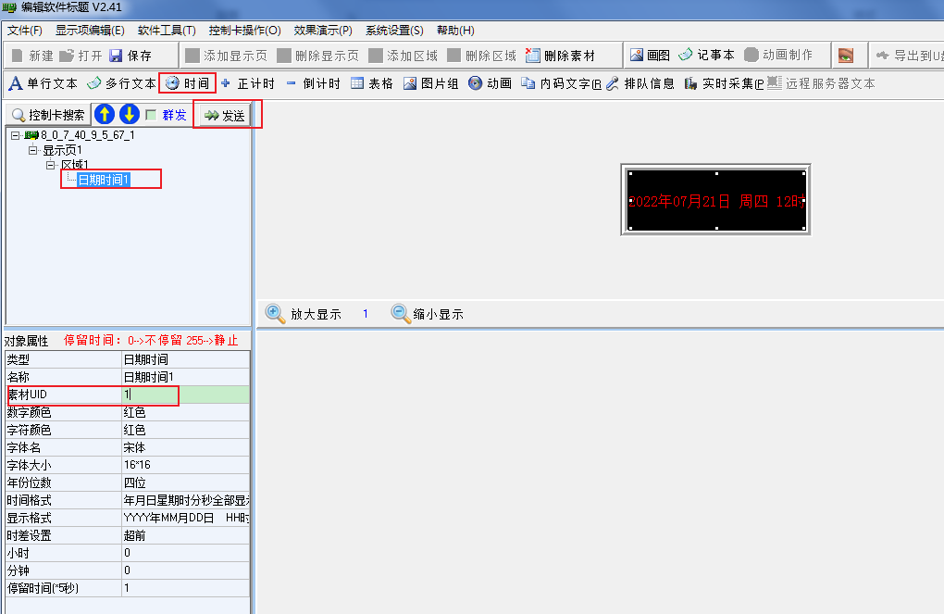

网络发送
函数名称：SendDateTime_Net
输入参数（严格按表格顺序）：
参数名称 | 类型 | 描述 | 取值说明
CardIP | 字符串指针 | 控制卡IP地址
NetProtocol | Integer | 与控制卡通讯所用的网络通讯协议 | 详见 网络通讯协议
UID | Integer | 素材ID | 识别日期时间，值唯一
ScreenColor | Integer | 显示屏颜色 | 详见 显示屏颜色
NumColor | Integer | 数字颜色 | 详见 数字颜色
ChrColor | Integer | 字符颜色 | 详见 字符颜色
FontBody | Integer | 字体 | 详见 字体
FontSize | Integer | 字体大小 | 详见 字体大小
YearLen | Integer | 年份位数 | 详见 年份位数
TimeFormat | Integer | 时间格式 | 详见 时间格式
ShowFormat | Integer | 显示格式 | 详见 显示格式
TimeDifSet | Integer | 时差设置 | 详见 时差设置
HourSpan | Integer | 时差设置后，滞后或超前小时数 | 默认传0
MinSpan | Integer | 时差设置后，滞后或超前分钟数 | 默认传0
StopTime | Integer | 停留时间 | 详见 停留时间
RotateMode | Integer | 旋转模式 | 详见 旋转模式
输出参数：详见 输出参数 说明

串口发送
函数名称：SendDateTime_Com
输入参数（严格按表格顺序）：
参数名称 | 类型 | 描述 | 取值说明
RS485Address | 字符串指针 | RS485地址
RSType | Integer | 串口通讯类型 | 详见 串口通讯类型  仅支持RS232
ComPort | Integer | 串口号
BaudRate | Integer | 波特率
UID | Integer | 素材ID | 识别日期时间，值唯一
ScreenColor | Integer | 显示屏颜色 | 详见 显示屏颜色
NumColor | Integer | 数字颜色 | 详见 数字颜色
ChrColor | Integer | 字符颜色 | 详见 字符颜色
FontBody | Integer | 字体 | 详见 字体
FontSize | Integer | 字体大小 | 详见 字体大小
YearLen | Integer | 年份位数 | 详见 年份位数
TimeFormat | Integer | 时间格式 | 详见 时间格式
ShowFormat | Integer | 显示格式 | 详见 显示格式
TimeDifSet | Integer | 时差设置 | 详见 时差设置
HourSpan | Integer | 时差设置后，滞后或超前小时数 | 默认传0
MinSpan | Integer | 时差设置后，滞后或超前分钟数 | 默认传0
StopTime | Integer | 停留时间 | 详见 停留时间
RotateMode | Integer | 旋转模式 | 详见 旋转模式
输出参数：详见 输出参数 说明

排队叫号（节目单素材模板不能为空，需先下发）
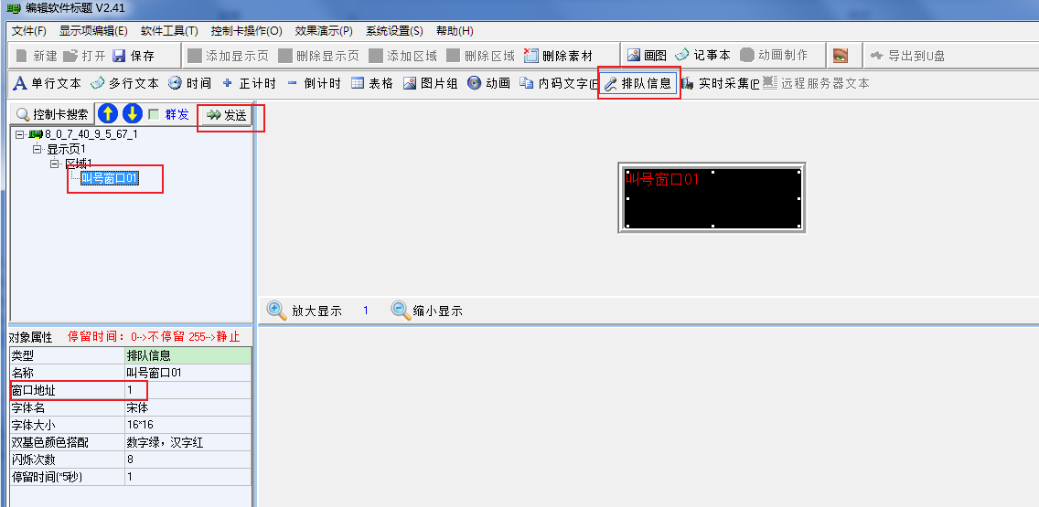

网络发送
函数名称：SendLineUp_Net
输入参数（严格按表格顺序）：
参数名称 | 类型 | 描述 | 取值说明
ShowContent | 字符串指针 | 显示内容
CardIP | 字符串指针 | 控制卡IP地址
NetProtocol | Integer | 与控制卡通讯所用的网络通讯协议 | 详见 网络通讯协议
StopTime | Integer | 停留时间 | 详见 停留时间
FontColor | Integer | 字体颜色 | 详见 字体颜色
LineUpWinAddrNo | Integer | 窗口地址
LineUpFlash | Boolean | 是否闪烁 | 详见 闪烁
输出参数：详见 输出参数 说明

串口发送
函数名称：SendLineUp_Com
输入参数（严格按表格顺序）：
参数名称 | 类型 | 描述 | 取值说明
ShowContent | 字符串指针 | 显示内容
RS485Address | 字符串指针 | RS485地址
RSType | Integer | 串口通讯类型 | 详见 串口通讯类型  仅支持RS232
ComPort | Integer | 串口号
BaudRate | Integer | 波特率
StopTime | Integer | 停留时间 | 详见 停留时间
FontColor | Integer | 字体颜色 | 详见 字体颜色
LineUpWinAddrNo | Integer | 窗口地址
LineUpFlash | Boolean | 是否闪烁 | 详见 闪烁
输出参数：详见 输出参数 说明

图片组（节目单素材模板不能为空，需先下发）
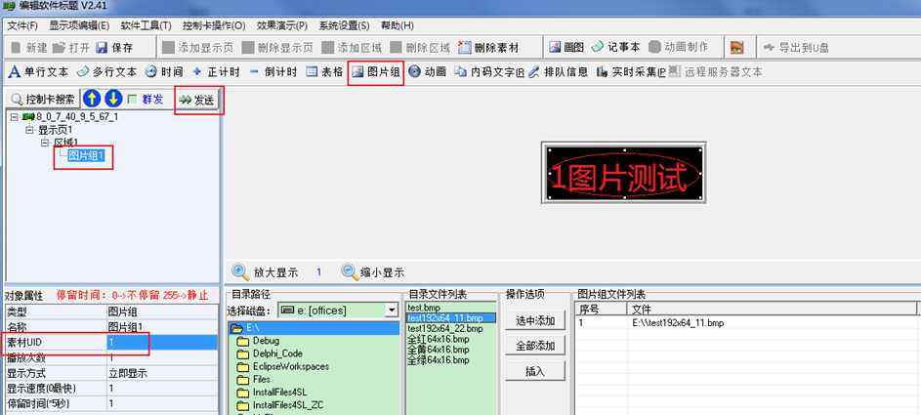

网络发送
函数名称：SendImageGroup_Net
输入参数（严格按表格顺序）：
参数名称 | 类型 | 描述 | 取值说明
ImageFilePath | 字符串指针 | 图片路径
CardIP | 字符串指针 | 控制卡IP地址
NetProtocol | Integer | 与控制卡通讯所用的网络通讯协议 | 详见 网络通讯协议
AreaWidth | Integer | 区域宽度 | 不大于屏宽，8的倍数，最小值16
AreaHigth | Integer | 区域高度 | 不大于屏高，最小值16
UID | Integer | 图片组ID | 识别图片组，值唯一
ScreenColor | Integer | 显示屏颜色 | 详见 显示屏颜色
ShowStyle | Integer | 显示方式 | 详见 显示方式
ShowSpeed | Integer | 显示速度 | 详见 显示速度
StopTime | Integer | 停留时间 | 详见 停留时间
UpdateStyle | Integer | 更新方式 | 详见 更新方式
PowerOffSave | Boolean | 是否掉电保存 | 详见 掉电保存
ImageIndex | Integer | 图片组素材序号 | 从1开始，不大于总条数
ImageCount | Integer | 图片组素材总条数 | 大于或等于1
输出参数：详见 输出参数 说明

网络发送图片组点播（节目单素材模板不能为空，需先下发）
函数名称：PlayImageGroup_Net
输入参数（严格按表格顺序）：
参数名称 | 类型 | 描述 | 取值说明
CardIP | 字符串指针 | 控制卡IP地址
NetProtocol | Integer | 与控制卡通讯所用的网络通讯协议 | 详见 网络通讯协议
PlayType | Integer | 点播类型 | 详见 图片组点播类型
ItemNum | Integer | 点播项数 | 从1开始，只支持1项
AreaNo | Integer | 图片区域的序号 | 从0开始
ImageStartNo | Integer | 图片起始序号 | 从0开始，不大于图片数量
ImageNum | Integer | 图片数量 | 大于0
ShowStyle | Integer | 显示方式 | 详见 显示方式
ShowSpeed | Integer | 显示速度 | 详见 显示速度
StopTime | Integer | 停留时间 | 详见 停留时间
UpdateNow | Boolean | 是否立即更新 | True --- 立即更新  False --- 不立即更新
PowerOffSave | Boolean | 是否掉电保存 | 详见 掉电保存
输出参数：详见 输出参数 说明

显示页点播（节目单素材模板不能为空，需先下发）
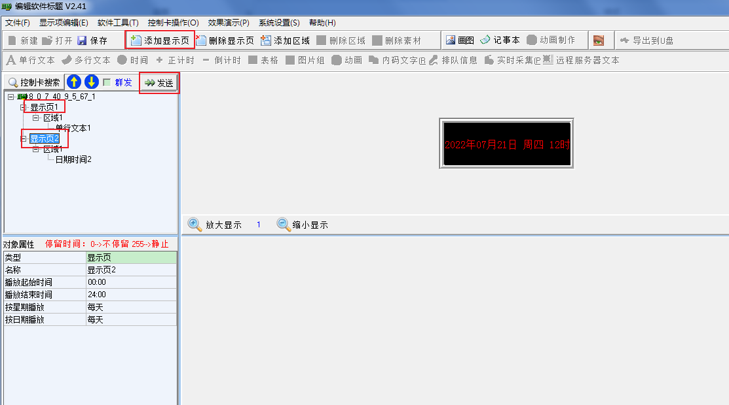

网络发送
函数名称：PlayShowPage_Net
输入参数（严格按表格顺序）：
参数名称 | 类型 | 描述 | 取值说明
CardIP | 字符串指针 | 控制卡IP地址
NetProtocol | Integer | 与控制卡通讯所用的网络通讯协议 | 详见 网络通讯协议
ShowPageNo | Integer | 显示页编号 | 从1开始，不大于显示页总数
输出参数：详见 输出参数 说明
注意事项：
- “显示页编号”是指依次添加显示页先后顺序的编号，添加顺序从1开始。

串口发送
函数名称：PlayShowPage_Com
输入参数（严格按表格顺序）：
参数名称 | 类型 | 描述 | 取值说明
RS485Address | 字符串指针 | RS485地址 | RS485通讯必填
RSType | Integer | 串口通讯类型 | 详见 串口通讯类型
ComPort | Integer | 串口号
BaudRate | Integer | 波特率
ShowPageNo | Integer | 显示页编号 | 从1开始，不大于显示页总数
输出参数：详见 输出参数 说明

亮度设置

网络发送
函数名称：SetBright_Net
输入参数（严格按表格顺序）：
参数名称 | 类型 | 描述 | 取值说明
CardIP | 字符串指针 | 控制卡IP地址
NetProtocol | Integer | 与控制卡通讯所用的网络通讯协议 | 详见 网络通讯协议
Priority | Integer | 优先级 | 固定取值为3
BrightValue | Integer | 亮度级别 | 取值范围(0~7)
输出参数：详见 输出参数 说明

串口发送（RS232）
函数名称：SetBright_Com
输入参数（严格按表格顺序）：
参数名称 | 类型 | 描述 | 取值说明
RS485Address | 字符串指针 | RS485地址
RSType | Integer | 串口通讯类型 | 详见 串口通讯类型  仅支持RS232
ComPort | Integer | 串口号
BaudRate | Integer | 波特率
Priority | Integer | 优先级 | 固定取值为3
BrightValue | Integer | 亮度级别 | 取值范围(0~7)
输出参数：详见 输出参数 说明

校时

网络发送
函数名称：TimeCheck_Net
输入参数（严格按表格顺序）：
参数名称 | 类型 | 描述 | 取值说明
CardIP | 字符串指针 | 控制卡IP地址
NetProtocol | Integer | 与控制卡通讯所用的网络通讯协议 | 详见 网络通讯协议
输出参数：详见 输出参数 说明

串口发送（RS232；RS485）
函数名称：TimeCheck_Com
输入参数（严格按表格顺序）：
参数名称 | 类型 | 描述 | 取值说明
RS485Address | 字符串指针 | RS485地址 | RS485通讯必填
RSType | Integer | 串口通讯类型 | 详见 串口通讯类型
ComPort | Integer | 串口号
BaudRate | Integer | 波特率
输出参数：详见 输出参数 说明

开始播放（软开屏）

网络发送
函数名称：StartPlay_Net
输入参数（严格按表格顺序）：
参数名称 | 类型 | 描述 | 取值说明
CardIP | 字符串指针 | 控制卡IP地址
NetProtocol | Integer | 与控制卡通讯所用的网络通讯协议 | 详见 网络通讯协议
输出参数：详见 输出参数 说明

串口发送（RS232；RS485）
函数名称：StartPlay_Com
输入参数（严格按表格顺序）：
参数名称 | 类型 | 描述 | 取值说明
RS485Address | 字符串指针 | RS485地址
RSType | Integer | 串口通讯类型 | 详见 串口通讯类型  仅支持RS232
ComPort | Integer | 串口号
BaudRate | Integer | 波特率
输出参数：详见 输出参数 说明

停止播放（软关屏）

网络发送
函数名称：StopPlay_Net
输入参数（严格按表格顺序）：
参数名称 | 类型 | 描述 | 取值说明
CardIP | 字符串指针 | 控制卡IP地址
NetProtocol | Integer | 与控制卡通讯所用的网络通讯协议 | 详见 网络通讯协议
输出参数：详见 输出参数 说明

串口发送（RS232）
函数名称：StopPlay_Com
输入参数（严格按表格顺序）：
参数名称 | 类型 | 描述 | 取值说明
RS485Address | 字符串指针 | RS485地址
RSType | Integer | 串口通讯类型 | 详见 串口通讯类型  仅支持RS232
ComPort | Integer | 串口号
BaudRate | Integer | 波特率
输出参数：详见 输出参数 说明

语音播放

网络发送
函数名称：PlayVoice_Net
输入参数（严格按表格顺序）：
参数名称 | 类型 | 描述 | 取值说明
PlayContent | 字符串指针 | 播放内容
CardIP | 字符串指针 | 控制卡IP地址
RS485Address | 字符串指针 | RS485地址 | RS485必填  默认00为广播地址
NetProtocol | Integer | 与控制卡通讯所用的网络通讯协议 | 详见 网络通讯协议
RSPort | Integer | 转发端口 | 1 -- RS232的1口；  2 -- RS232的2口；  3 -- RS485口
输出参数：详见 输出参数 说明

串口发送（RS232；RS485）
函数名称：PlayVoice_Com
输入参数（严格按表格顺序）：
参数名称 | 类型 | 描述 | 取值说明
PlayContent | 字符串指针 | 播放内容
RS485Address | 字符串指针 | RS485地址 | RS485必填  默认00为广播地址
RSType | Integer | 串口通讯类型 | 详见 串口通讯类型
ComPort | Integer | 串口号
BaudRate | Integer | 波特率
输出参数：详见 输出参数 说明

继电器控制

继电器开关控制

2.17.1.1 网络发送
函数名称：RelaySwitch_Net
输入参数（严格按表格顺序）：
参数名称 | 类型 | 描述 | 取值说明
CardIP | 字符串指针 | 控制卡IP地址
NetProtocol | Integer | 与控制卡通讯所用的网络通讯协议 | 详见 网络通讯协议
CircuitNo | Integer | 回路编号 | 1-8
SwitchStatus | Integer | 开关状态 | 1--吸合；  2--释放
输出参数：详见 输出参数 说明

2.17.1.2 串口发送（RS232；RS485）
函数名称：RelaySwitch_Com
输入参数（严格按表格顺序）：
参数名称 | 类型 | 描述 | 取值说明
RS485Address | 字符串指针 | RS485地址 | RS485必填  默认00为广播地址
RSType | Integer | 串口通讯类型 | 详见 串口通讯类型
ComPort | Integer | 串口号
BaudRate | Integer | 波特率
CircuitNo | Integer | 回路编号 | 1-8
SwitchStatus | Integer | 开关状态 | 1--吸合；  2--释放
输出参数：详见 输出参数 说明

继电器吸合延时控制

2.17.2.1 网络发送
函数名称：RelayDelay_Net
输入参数（严格按表格顺序）：
参数名称 | 类型 | 描述 | 取值说明
CardIP | 字符串指针 | 控制卡IP地址
NetProtocol | Integer | 与控制卡通讯所用的网络通讯协议 | 详见 网络通讯协议
CircuitNo | Integer | 回路编号 | 范围：1-8
DelayTime | Integer | 延时时长 | 范围：1-16（单位为0.5秒）  如值1为0.5秒；2为1秒；3为1.5秒……
输出参数：详见 输出参数 说明

2.17.2.2 串口发送（RS232；RS485）
函数名称：RelayDelay_Com
输入参数（严格按表格顺序）：
参数名称 | 类型 | 描述 | 取值说明
RS485Address | 字符串指针 | RS485地址 | RS485必填  默认00为广播地址
RSType | Integer | 串口通讯类型 | 详见 串口通讯类型
ComPort | Integer | 串口号
BaudRate | Integer | 波特率
CircuitNo | Integer | 回路编号 | 范围：1-8
DelayTime | Integer | 延时时长 | 范围：1-16（单位为0.5秒）  如值1为0.5秒；2为1秒；3为1.5秒……
输出参数：详见 输出参数 说明

开启服务（TCP）
函数名称： OpenServer
输入参数：
参数名称 | 类型 | 描述 | 取值说明
Port | Integer | 端口
输出参数：详见 输出参数 说明
注意事项：
- OpenServer函数与CloseServer函数必须成对使用。
- 开启服务成功后，不要立即就调用TCP协议的函数下发内容到控制卡，最好延时一定时间后再调用，因为开启服务后，控制卡客户端与开启的服务建立连接需要时间。

关闭服务（TCP）
函数名称：CloseServer
输入参数：无
输出参数：详见 输出参数 说明
注意事项：
- OpenServer函数与CloseServer函数必须成对使用。
- 将动态库释放之前，如果服务端口未关闭，请调用该函数将服务端口关闭。

设置发送接收数据超时时长
函数名称：SetTimeOut
输入参数（严格按表格顺序）：
参数名称 | 类型 | 描述 | 取值说明
SendTimeOut | Integer | 发送超时时长 | 大于0，默认100毫秒
ReceiveTimeOut | Integer | 接收超时时长 | 大于0，默认100毫秒
注意事项：
- 动态库默认的超时时长为100毫秒，如选择网络通讯，调用发送函数前可根据实际情况动态设置该超时值。

中文编码设置
函数名称：SetChnCodeMode
输入参数（严格按表格顺序）：
参数名称 | 类型 | 描述 | 取值说明
CodeMode | Integer | 编码模式 | 0-----GBK  1---UTF-8
注意事项：
- 动态库默认的中文编码模式为GBK，如需要UTF-8，调用发送函数前请先用该函数设置。

多网卡绑定指定控制卡通讯网卡（UDP通讯）
函数名称：BindNetworkCard
输入参数（严格按表格顺序）：
参数名称 | 类型 | 描述 | 取值说明
NetworkCardIP | 字符串指针 | 控制卡通讯网卡IP地址
Port | Integer | 通讯端口

设置发送失败自动重发次数
函数名称：SetReSendTimes
输入参数（严格按表格顺序）：
参数名称 | 类型 | 描述 | 取值说明
ReSendTimes | Integer | 发送失败自动重发次数 | 大于0，默认0次

视频图片实时同步

网络发送
函数名称：SendMultimedia_Net
输入参数（严格按表格顺序）：
参数名称 | 类型 | 描述 | 取值说明
MediaFilePath | 字符串指针 | 视频图片文件路径
CardIP | 字符串指针 | 控制卡IP地址
NetProtocol | Integer | 与控制卡通讯所用的网络通讯协议 | 详见 网络通讯协议
AreaPlay | Boolean | 是否支持区域播放 | 默认不支持，新版本控制卡才支持
XPos | Integer | 区域左上角X坐标值 | 不大于屏宽
YPos | Integer | 区域左上角Y坐标值 | 不大于屏高
AreaWidth | Integer | 区域宽度 | 不大于屏宽
AreaHigth | Integer | 区域高度 | 不大于屏高
ScreenColor | Integer | 显示屏颜色 | 详见 显示屏颜色
Mode | Integer | 播放模式 | 1：切换到同步模式  其他：恢复到异步播放模式
StopTime | Integer | 停留时间 | 详见 停留时间
输出参数：详见 输出参数 说明

坐标定位文本

单项发送（网络）
函数名称：SendCoordinateText_Net
输入参数（严格按表格顺序）：
参数名称 | 类型 | 描述 | 取值说明
ShowContent | 字符串指针 | 显示内容
CardIP | 字符串指针 | 控制卡IP地址
NetProtocol | Integer | 与控制卡通讯所用的网络通讯协议 | 详见 网络通讯协议
XPos | Integer | 区域X坐标值 | 不大于屏宽
YPos | Integer | 区域Y坐标值 | 不大于屏高
FontColor | Integer | 字体颜色 | 详见 字体颜色
FontBody | Integer | 字体 | 详见 字体
FontSize | Integer | 字体大小 | 详见 字体大小
输出参数：详见 输出参数 说明

多项批量发送（网络）
函数名称：SendMulCoordinateText_Net
输入参数（严格按表格顺序）：
参数名称 | 类型 | 描述 | 取值说明
ShowContent | 字符串指针 | 显示内容
CardIP | 字符串指针 | 控制卡IP地址
NetProtocol | Integer | 与控制卡通讯所用的网络通讯协议 | 详见 网络通讯协议
XPos | Integer | 区域X坐标值 | 不大于屏宽
YPos | Integer | 区域Y坐标值 | 不大于屏高
FontColor | Integer | 字体颜色 | 详见 字体颜色
FontBody | Integer | 字体 | 详见 字体
FontSize | Integer | 字体大小 | 详见 字体大小
TextIndex | Integer | 坐标文本序号 | 从1开始，不大于总条数
TextCount | Integer | 坐标文本总条数 | 大于或等于1
输出参数：详见 输出参数 说明

多项批量发送（RS232；RS485）
函数名称：SendMulCoordinateText_Com
输入参数（严格按表格顺序）：
参数名称 | 类型 | 描述 | 取值说明
ShowContent | 字符串指针 | 显示内容
RS485Address | 字符串指针 | RS485地址 | RS485通讯必填
RSType | Integer | 串口通讯类型 | 详见 串口通讯类型
ComPort | Integer | 串口号
BaudRate | Integer | 波特率
XPos | Integer | 区域X坐标值 | 不大于屏宽
YPos | Integer | 区域Y坐标值 | 不大于屏高
FontColor | Integer | 字体颜色 | 详见 字体颜色
FontBody | Integer | 字体 | 详见 字体
FontSize | Integer | 字体大小 | 详见 字体大小
TextIndex | Integer | 坐标文本序号 | 从1开始，不大于总条数
TextCount | Integer | 坐标文本总条数 | 大于或等于1
输出参数：详见 输出参数 说明

